Resolución del Pleno del Instituto de Transparencia, Acceso a la Información Pública y Protección de Datos Personales del Estado de México y Municipios, con domicilio en Metepec, Estado de México; de fecha uno (01) de diciembre de dos mil veintiuno.

VISTO el expediente electrónico formado con motivo del Recurso de Revisión 04848/INFOEM/IP/RR/2021, promovido por una persona que no proporcionó datos de identificación a través del Sistema de Acceso a la Información Mexiquense (SAIMEX), a quien en lo sucesivo se le identificará como LA RECURRENTE, en contra de la respuesta del Instituto de Salud del Estado de México, en lo sucesivo EL SUJETO OBLIGADO, se procede a dictar la presente Resolución, con base en los siguientes:

A N T E C E D E N T E S

- El día dieciocho (18) de agosto de dos mil veintiuno, se presentó ante el SUJETO OBLIGADO vía SAIMEX, la solicitud de información pública registrada con el número 00509/ISEM/IP/2021, mediante la cual se solicitó la siguiente información:

“Haciendo uso del derecho que la LEY FEDERAL DE TRANSPARENCIA Y ACCESO A LA INFORMACIÓN PÚBLICA GUBERNAMENTAL otorgagarntiza a los particulares tendrán acceso sobre documentos: expedientes, reportes, estudios, actas, resoluciones, oficios, correspondencia, acuerdos, directivas, directrices, circulares, contratos, convenios, instructivos, notas, memorandos, estadísticas o bien, cualquier otro registro que documente el ejercicio de las facultades o la actividad de los sujetos obligados y sus servidores públicos, sin importar su fuente o fecha de elaboración. Los documentos podrán estar en cualquier medio, sea escrito, impreso, sonoro, visual, electrónico, informático u holográfico. Información:La contenida en los documentos que los sujetos obligados generen, obtengan, adquieran, transformen o conserven por cualquier título; Solicito una versión pública con datos personales suprimidos en versión pública del expediente clínico completo con número XX_XXXXX_XXXXXXXX con número de Episodio 7696689 que fue expedido por el Hospital General Ecatepec de las Américas. Por lo que solicito se me garantice de esta forma el derecho humano a la transparencia y el derecho humano de acceso a la información pública en posesión de los sujetos obligados. Solicitud que sustento en el Artículo 5 de la Constitución Política del Estado Libre y Soberano de México en lo general y en lo particular en los párrafos décimo séptimo, décimo octavo y décimo noveno. Así como en los artículos 4°, 7°, 8°, 9° que estable dentro de varias funciones garantizar la máxima publicidad en su párrafo VII y X. Así también del Artículo 12. En apego a la NORMA Oficial Mexicana NOM-004-SSA3-2012 la cual Preveé y permite la transparencia de expedientes clínicos en el manejo de información para efectos de literatura médica, docencia, investigación o fotografías determinando que se deberán adoptar las medidas necesarias para que éste no pueda ser identificado. Así también reconoce como Autoridades competentes para solicitar información las autoridades administrativas como lo es el Instituto de Transparencia, Acceso a la Información Pública y Protección de Datos Personales del Estado de México y Municipios mediante la cual se pide hacer válido el derecho a la información en su más amplio sentido. Se pide la protección amplia de máxima publicidad y maxima transparencia. Así también se invoca el principio pro persona para garantizar los derechos en su extensión máxima. Así mismo solicito se me asista con la suplacencia de la queja.”

- Modalidad de entrega: Copias certificadas con costo.

- El día ocho (08) de septiembre de dos mil veintiuno el SUJETO OBLIGADO, emitió su respuesta mediante el oficio número ISEM/UT/146/2021, mediante el cual, grosso modo se informó lo siguiente:

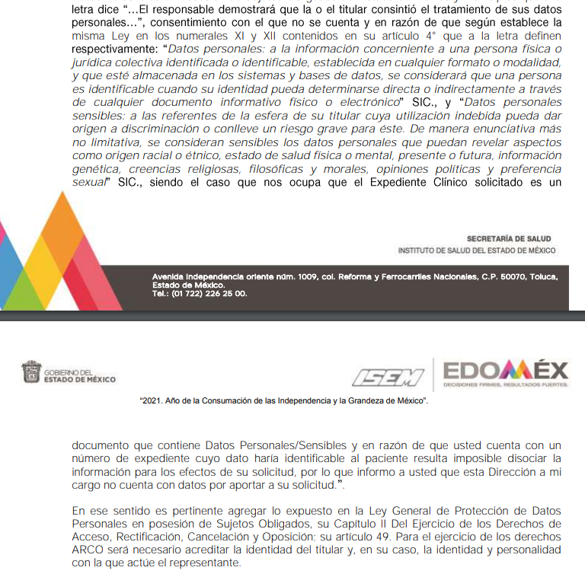
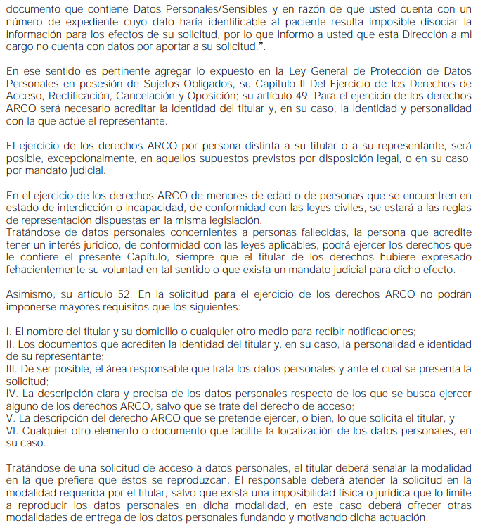
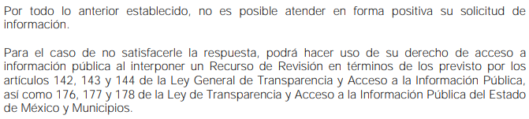

- En fecha veintiocho (28) de septiembre de dos mil veintiuno, el particular interpuso el recurso de revisión en contra de la respuesta, señalando como:

- Acto impugnado: “Negativa a proporcionar información solicitado argumentando protección a datos personales.”

- Razones o Motivos de inconformidad: “La solicitud aclara no requiere información sensible ni datos personales por lo que se pide una Versión Pública. El razonamiento que prevee la Norma Oficial Mexicana NOM-004-SSA3-2012, del Expediente Clínico permite la transparencia de expedientes clínicos adoptando las medidas necesarias para que no pueda ser identificado, es decir que habiendo leyes que protegen el derecho al acceso a esta información así como el derecho de transparencia y máxima publicidad, el sujeto obligado niega la información sin dar cabal cumplimiento a la Constitución, Ley de transparencia y acceso a la información así como a la Norma Oficial Mexicana NOM-004-SSA3-2012 ignorando la armonía que estas expresan las cuales en ningún caso se prohíbe su publicidad y transparencia. Y que si bien la Norma Oficial Mexicana NOM-004-SSA3-2012 habla de una autorización u ordenamiento de juez se trata de la entrega de información en una versión no pública.”

- Se registró el recurso de revisión bajo el número de expediente al rubro indicado, y con fundamento en lo dispuesto por el artículo 185 fracción I de la Ley de Transparencia y Acceso a la Información Pública del Estado de México y Municipios, se turnó a la Comisionada María del Rosario Mejía Ayala, con el objeto de su análisis.

- La Comisionada Ponente con fundamento en lo dispuesto por el artículo 185 fracción II de la ley de la materia, a través del acuerdo de admisión de fecha cuatro (04) de octubre de dos mil veintiuno, puso a disposición de las partes el expediente electrónico vía SAIMEX a efecto de que en un plazo máximo de siete días manifestaran lo que a su derecho conviniera, ofrecieran pruebas y alegatos según corresponda al caso concreto, de esta forma para que el SUJETO OBLIGADO presentara el Informe Justificado procedente.

- El SUJETO OBLIGADO fue omiso en rendir el informe justificado correspondiente; por su parte el RECURRENTE no realizó manifestaciones que a su derecho convinieran y asistieran.

- La Comisionada Ponente mediante acuerdo de fecha dieciséis (16) de noviembre de dos mil veintiuno, amplio el termino para resolver, posteriormente mediante acuerdo de misma fecha, decretó el cierre de instrucción, por lo que no habiendo más que hacer constar, y ----------------------------------------------------------------

CONSIDERANDO

PRIMERO. De la competencia

- El Instituto de Transparencia, Acceso a la Información Pública y Protección de Datos Personales del Estado de México y Municipios, es competente para conocer y resolver el presente recurso de revisión interpuesto por la parte recurrente, conforme a lo dispuesto en los artículos 6°, apartado A, de la Constitución Política de los Estados Unidos Mexicanos; 5°, párrafos trigésimo, trigésimo primero y trigésimo segundo, fracciones I, II, III, IV y V de la Constitución Política del Estado Libre y Soberano de México; 1°, 8°, 9°, 10, 37 y 42, fracciones I, II y III, de la Ley General de Transparencia y Acceso a la Información Pública; 1°, 2°, fracciones II y IV; 13, 29, 36, fracciones I y II; 176, 178, 179, 181 párrafo tercero, 185, 188 y 189 de la Ley Transparencia y Acceso a la Información Pública del Estado de México y Municipios; 7°, 9°, fracciones I y XXIV y 11 del Reglamento Interior del Instituto de Transparencia, Acceso a la Información Pública y Protección de Datos Personales del Estado de México y Municipios.

SEGUNDO. De la oportunidad y procedencia.

- El medio de impugnación fue presentado a través del SAIMEX, en el formato previamente aprobado para tal efecto y dentro del plazo legal de quince días hábiles otorgados; para el caso en particular es de señalar que el SUJETO OBLIGADO entregó su respuesta el día ocho (08) de septiembre de dos mil veintiuno, de tal forma que el plazo para interponer el recurso transcurrió del día nueve (09) al veintinueve (29) de septiembre de dos mil veintiuno; en consecuencia, el ahora recurrente presentó su inconformidad el día veintiocho (28) de septiembre de dos mil veintiuno; es decir dentro del plazo legalmente establecido para tal efecto.

- Por otro lado, de la revisión al expediente electrónico del SAIMEX se desprende que la parte solicitante en ejercicio de su derecho de acceso a la información pública en el expediente que se revisa, tanto en la solicitud de información como en el recurso de revisión no proporciona su nombre completo para que sea identificado, ni se tiene la certeza sobre su identidad; sin embargo, es importante señalar también que el nombre de los solicitantes y recurrentes no es requisito indispensable para la tramitación del acto procesal específico en materia de acceso a la información, ello en estricto apego al numeral 155 párrafo tercero de la Ley de la materia, en concatenación con el 180 del mismo ordenamiento.

- Esto es así, ya que de conformidad con los artículos 6, Apartado A, fracciones III y IV de la Constitución Política de los Estados Unidos Mexicanos y 5 párrafos quince, dieciséis y diecisiete, fracciones I, III, IV y V de la Constitución Política del Estado Libre y Soberano de México, se establece que toda persona, sin necesidad de acreditar interés alguno o justificar su utilización, tendrá acceso gratuito a la información pública, a sus datos personales o a la rectificación de éstos, además de que se establecerán mecanismos de acceso a la información y procedimientos de revisión expeditos que se sustanciarán ante los organismos autónomos especializados e imparciales que establece la Constitución Federal y local.
- Por lo cual, de una interpretación sistemática, armónica y progresiva del derecho humano de acceso a la información pública se aprecia que toda persona, sin necesidad de acreditar interés alguno o justificar su utilización, deberá tener acceso a la información pública; es decir, dicho derecho fundamental exime a quien lo ejerce, de acreditar su legitimación en la causa o su interés en el asunto, lo que permite la posibilidad de que inclusive, la solicitud de acceso a la información pueda ser anónima o no contener un nombre que identifique al solicitante o que permita tener certeza sobre su identidad.

- En ese entendido, se omite un análisis más profundo en torno a los conceptos de interés jurídico y legitimación, debido a que se estima que a ningún efecto práctico conduciría, puesto que la propia estructura del derecho fundamental bajo análisis no lo exige.

- Por lo que el nombre del solicitante y recurrente no puede ser considerado un requisito indispensable de procedencia del recurso de revisión que nos ocupa, ya que el acceso a la información no está condicionado a acreditar algún interés ya sea jurídico o legítimo, máxime que es un elemento subsanable por este Órgano Resolutor.

- Por ultimo, el escrito contiene las formalidades previstas por el artículo 180 último párrafo de la Ley de la materia actual, por lo que es procedente que este Instituto de Transparencia, Acceso a la Información Pública y Protección de Datos Personales del Estado de México y Municipios, conozca y resuelva el presente recurso.

TERCERO. Del planteamiento de la Litis.

- Se solicitó, la siguiente información a modo desagregado:

- Versión pública del expediente clínico número XX_XXXXX_XXXXXXXX con número de episodio 7696689 expedido por el Hospital General Ecatepec de las Américas.

- En respuesta el SUJETO OBLIGADO, señaló que no era posible entregar la información por contener datos personales sensibles, los cuales el particular puede asociar al titular de los datos.

- Inconforme con la respuesta, el solicitante interpuso recurso de revisión, señalando grosso modo la negativa a la entrega de la información, siendo procedente la entrega en versión pública.

- En dichas condiciones, la Litis a resolver en el presente recurso de revisión, se circunscribe a determinar si se actualiza la causal de procedencia prevista en el artículo 179, fracción I de la Ley de Transparencia y Acceso a la Información Pública del Estado de México y Municipios; fracción que determina la hipótesis jurídica de la negativa a la entrega de la información, causal de la que se dolió el particular recurrente al momento de interponer su recurso de revisión, por lo que se determinará si el SUJETO OBLIGADO con su respuesta ciertamente actualiza la causal de referencia; asimismo, determinar si se vulnera el derecho de acceso a la información del particular por la inobservancia a los principios contenidos en el artículo 11 de la Ley de Transparencia y Acceso a la Información Pública del Estado de México y Municipios, los cuales señala entre otros, que en la generación y entrega de información se deberá garantizar que sea oportuna, completa e integral.

CUARTO. Del estudio y resolución del asunto.

- Primeramente es menester precisar que este Órgano Garante parte del hecho que el Derecho de Acceso a la Información Pública, es un derecho humano reconocido en el Pacto de Derechos Civiles y Políticos en su artículo 19.2; en la Convención Americana sobre Derechos Humanos en su artículo 13.1; en el artículo sexto de la Constitución Política de los Estados Unidos Mexicanos y en el artículo quinto de la Particular del Estado de México, por lo que al respecto el SUJETO OBLIGADO debe ser cuidadoso del debido cumplimiento de las obligaciones constitucionales que se le imponen, en consecuencia, a todas las autoridades, en el ámbito de su competencia, según lo dispone el tercer párrafo del artículo primero de la Constitución Política de los Estados Unidos Mexicanos al señalar la obligación de “promover, respetar, proteger y garantizar los derechos humanos”, entre los cuales se encuentra dicho derecho.

- Por lo anterior, se deduce que el derecho de acceso a la información pública es un derecho humano convencional y constitucionalmente reconocido; en consecuencia, todas las autoridades en el ámbito de sus competencias, funciones y atribuciones tienen la obligación de respetarlo, protegerlo y garantizarlo.

- Por otro lado, la Ley de Transparencia y Acceso a la Información Pública del Estado de México y Municipios, cuyo objeto es establecer principios, bases generales y procedimientos para tutelar y garantizar la transparencia y el derecho humano de acceso a la información pública en posesión de los sujetos obligados; en su artículo 176 establece que el recurso de revisión es la garantía secundaria mediante la cual se pretende reparar cualquier posible afectación al derecho de acceso a la información pública, siendo éste el medio a través del cual, este Órgano Garante después de realizar el análisis al procedimiento de acceso a la información, podrá determinar la posible afectación y, de ser el caso, ordenar la reparación a la violación del derecho en cuestión.

- Acotado lo anterior, se procede al análisis de las constancias del expediente electrónico en que se actúa, del que se advierte diversas cuestiones, a saber.

- Primeramente que el solicitante no pretende ejercer el derecho de acceso a datos, sino vía solicitud de acceso a la información pública pretende acceder a soporte documental que el SUJETO OBLIGADO generó, posee y administra en ejercicio de sus funciones de derecho público, sin que además sea de su interés el acceso a la versión íntegra; sino a una versión pública, ya que de acuerdo a la lectura de la solicitud de información y el escrito de recursos de revisión, se advierte una aceptación tácita de que el solicitante no es el titular de los datos personales; incluso al momento de interponer el medio de impugnación, señala que es para efectos de literatura médica, docencia, investigación o fotografías, de conformidad con una norma oficial mediante la cual pretende fundar el acceso al expediente clínico.

- En ese sentido, es indispensable analizar el marco normativo; por cuanto hace a la Ley General de Protección de Datos Personales en Posesión de Sujetos Obligados, en términos de su artículo 1, 43 y 49, los cuales señalan lo siguiente:

Artículo 1. La presente Ley es de orden público y de observancia general en toda la República, reglamentaria de los artículos 6o., Base A y 16, segundo párrafo, de la Constitución Política de los Estados Unidos Mexicanos, en materia de protección de datos personales en posesión de sujetos obligados.

Todas las disposiciones de esta Ley General, según corresponda, y en el ámbito de su competencia, son de aplicación y observancia directa para los sujetos obligados pertenecientes al orden federal.

El Instituto ejercerá las atribuciones y facultades que le otorga esta Ley, independientemente de las otorgadas en las demás disposiciones aplicables.

Tiene por objeto establecer las bases, principios y procedimientos para garantizar el derecho que tiene toda persona a la protección de sus datos personales, en posesión de sujetos obligados.

Son sujetos obligados por esta Ley, en el ámbito federal, estatal y municipal, cualquier autoridad, entidad, órgano y organismo de los Poderes Ejecutivo, Legislativo y Judicial, órganos autónomos, partidos políticos, fideicomisos y fondos públicos.

Los sindicatos y cualquier otra persona física o moral que reciba y ejerza recursos públicos o realice actos de autoridad en el ámbito federal, estatal y municipal serán responsables de los datos personales, de conformidad con la normatividad aplicable para la protección de datos personales en posesión de los particulares.

En todos los demás supuestos diferentes a los mencionados en el párrafo anterior, las personas físicas y morales se sujetarán a lo previsto en la Ley Federal de Protección de Datos Personales en Posesión de los Particulares.

Artículo 43. En todo momento el titular o su representante podrán solicitar al responsable, el acceso, rectificación, cancelación u oposición al tratamiento de los datos personales que le conciernen, de conformidad con lo establecido en el presente Título. El ejercicio de cualquiera de los derechos ARCO no es requisito previo, ni impide el ejercicio de otro.

Artículo 49. Para el ejercicio de los derechos ARCO será necesario acreditar la identidad del titular y, en su caso, la identidad y personalidad con la que actúe el representante.

El ejercicio de los derechos ARCO por persona distinta a su titular o a su representante, será posible, excepcionalmente, en aquellos supuestos previstos por disposición legal, o en su caso, por mandato judicial.

En el ejercicio de los derechos ARCO de menores de edad o de personas que se encuentren en estado de interdicción o incapacidad, de conformidad con las leyes civiles, se estará a las reglas de representación dispuestas en la misma legislación.”

Énfasis añadido

- Por su parte el cuarto y quinto párrafo, del artículo 106, de Ley de Protección de Datos Personales en Posesión de Sujetos Obligados del Estado de México y Municipios, establecen el tratamiento y recepción que se les dará a las solicitudes tendientes al ejercicio de los derechos de acceso, rectificación, cancelación y oposición (ARCO). En ese sentido, el legislador ordinario estableció que tratándose de acceso a datos personales se deberá acreditar tener un interés jurídico de conformidad con las leyes aplicables, dicho artículo en su literalidad señala lo siguiente:

Artículo 106. La recepción y trámite de las solicitudes para el ejercicio de los derechos ARCO, de portabilidad de los datos y limitación del tratamiento, se sujetará al procedimiento establecido en el presente Título y demás disposiciones que resulten aplicables en la materia.

Los titulares o sus representantes legales podrán solicitar a través de la Unidad de Transparencia, en términos de lo que establezca la presente Ley, que se les otorgue acceso, rectifique, cancele, o que haga efectivo su derecho de oposición, respecto de los datos personales que le conciernan y que obren en un sistema de datos personales y base de datos en posesión de los sujetos obligados.

Para el ejercicio de los derechos ARCO solicitados será necesario acreditar la identidad de titular y en su caso la identidad y personalidad con la que actúe el representante.

Tratándose de datos personales concernientes a personas fallecidas o de quienes haya sido declarada judicialmente su presunción de muerte, la persona que acredite tener un interés jurídico de conformidad con las leyes aplicables, podrá ejercer los derechos que le confiere el presente capítulo, siempre que el titular de los derechos hubiere expresado fehacientemente su voluntad en tal sentido, o que exista un mandato judicial para dicho efecto.

El titular podrá autorizar dentro de una cláusula del testamento a las personas que podrán ejercer sus derechos ARCO al momento del fallecimiento.

El ejercicio de los derechos ARCO por persona distinta a su titular o a su representante, será posible, excepcionalmente, en aquellos supuestos previstos por disposición legal, o en su caso, por mandato judicial.

En el ejercicio de los derechos ARCO de menores de edad o de personas que se encuentren en estado de interdicción o incapacidad de conformidad con las leyes civiles, se estará a las reglas de representación dispuestas en la misma legislación.

- Si bien, la propia Ley la Materia no contempla una definición especifica de que se deberá entender por interés jurídico, lo cierto es que el Tribunal Pleno, al resolver la Contradicción de Tesis 111/2013, sostuvo que: “el interés jurídico es lo que la doctrina conoce con el nombre de derecho subjetivo, es decir, como una facultad o potestad de exigencia, mismo que supone la presencia de dos elementos: una facultad de exigir y una obligación correlativa traducida en el deber jurídico de cumplir dicha exigencia. Por tanto, el interés jurídico no implica una mera facultad o potestad que se da cuando el orden jurídico solamente concede o regula una actuación particular que no otorga la potestad de imponerse de forma coactiva a otro sujeto”. De lo anterior, se entiende que el interés jurídico se refiere a una cualidad específica, es decir, a la titularidad de un derecho subjetivo.

- La doctrina y jurisprudencia mexicanas han adoptado el clásico concepto de derecho público subjetivo propuesta por J. Castán Tobeñas, eso es, como “la facultad o conjunto de facultades, con significado unitario e independiente, que se otorga por el ordenamiento jurídico a un ser de voluntad capaz o de voluntad suplida por la representación, para la satisfacción de sus fines o intereses, y autoriza al titular a obrar válidamente, dentro de ciertos límites, y a exigir de los demás, por un medio coactivo, en la medida de lo posible, el comportamiento correspondiente”. Al respecto, véase J. Castán Tobeñas, “Derechos Subjetivos”, en Nueva Enciclopedia Jurídica, t. VII, dir. por C. Mascareñas, Francisco Seix, Barcelona, 1955, p. 110.
- Ahora bien, la Ley de Protección de Datos Personales en Posesión de Sujetos Obligados del Estado de México y Municipios, establece la necesidad de acreditar un interés jurídico para poder ejercer Derechos ARCO de los titulares de los datos, personas fallecidas, menores de edad o en estado de interdicción (y del cual se desconoce a cual corresponde el expediente de referencia); sin embargo, lo cierto es que el interés jurídico debe estar reconocido por el derecho objetivo, criterio que es sostenido por la Segunda Sala de la Quinta Época, Registro: 322995, de texto y rubro siguientes:

“INTERES JURIDICO TUTELADO POR EL AMPARO.

Si bien es cierto que toda situación favorable para la satisfacción de una necesidad resulta un interés, ese interés no siempre puede calificarse de jurídico, pues para que así sea, es menester que el derecho objetivo lo tutele a través de alguna de sus normas; y ese interés jurídico y no el puro interés es el que toma en cuenta la Ley de Amparo para protegerlo, cuando resulta afectado, por medio de la institución tutelar del juicio de garantías. Atento lo anterior, es evidente que no basta que el habitante de una ciudad acredite tener interés material en transitar por una determinada calle, para que proceda el amparo contra la orden dictada por la autoridad municipal, para clausurar esa misma calle, porque su interés carece de una protección jurídica directa.”

- En ese contexto, por ejemplo suponiendo sin conceder el expediente clínico pertenezca a una persona fallecida, la Ley de la materia contempla dos vías por medio de las cuales se pueden ejercer Derechos ARCO de personas fallecidas, saber:

      - Vía clausula testamentaria; y
      - Por mandato judicial.

- En el presente asunto se desprende que no se acredita la existencia de una cláusula testamentaría por medio de la cual se señalara a alguna persona que pudiese ejercer los Derechos ARCO de la titular de los datos personales, o bien que se acredite la identidad del titular o la identidad y personalidad con la que actúe el solicitante en calidad de representante legal.

- En consecuencia, se advierte que el solicitante no acredita ningún interés legítimo para acceder a la información que solicita, pues no existe la determinación específica del o la titular de los datos personales.

- Del análisis de la naturaleza de la información solicitada.
I. De la legitimación del RECURRENTE para acceder a los datos personales.

- Por otro lado, si bien es cierto el SUJETO OBLIGADO no solicitó al momento de emitir su respuesta la acreditación de la representación de la titular de los datos personales; también lo es que desde la solicitud inicial se desprendía que el particular no pretendía llevar a cabo ninguna acción tendiente a acreditar personalidad e interés, en virtud de su énfasis en pretender solo acceder al expediente clínico en versión pública porque a su decir una norma oficial lo establece.

- Así, en el presente recurso de revisión como se ha venido repitiendo la solicitud no fue realizada por el particular en calidad de titular de los datos o en representación del titular; atento a ello, resulta necesario traer a contexto lo dispuesto en los artículos 43, 44 y 49 y 52 de la Ley General de Protección de Datos Personales en Posesión de Sujetos Obligados, que refieren:

“Artículo 43. En todo momento el titular o su representante podrán solicitar al responsable, el acceso, rectificación, cancelación u oposición al tratamiento de los datos personales que le conciernen, de conformidad con lo establecido en el presente Título.
El ejercicio de cualquiera de los derechos ARCO no es requisito previo, ni impide el ejercicio de otro.

Artículo 44. El titular tendrá derecho de acceder a sus datos personales que obren en posesión del responsable, así como conocer la información relacionada con las condiciones y generalidades de su tratamiento.

Artículo 49. Para el ejercicio de los derechos ARCO será necesario acreditar la identidad del titular y, en su caso, la identidad y personalidad con la que actúe el representante.
El ejercicio de los derechos ARCO por persona distinta a su titular o a su representante, será posible, excepcionalmente, en aquellos supuestos previstos por disposición legal, o en su caso, por mandato judicial.
En el ejercicio de los derechos ARCO de menores de edad o de personas que se encuentren en estado de interdicción o incapacidad, de conformidad con las leyes civiles, se estará a las reglas de representación dispuestas en la misma legislación.

Artículo 52. En la solicitud para el ejercicio de los derechos ARCO no podrán imponerse mayores requisitos que los siguientes:
I. El nombre del titular y su domicilio o cualquier otro medio para recibir notificaciones;
II. Los documentos que acrediten la identidad del titular y, en su caso, la personalidad e identidad de su representante;
III. De ser posible, el área responsable que trata los datos personales y ante el cual se presenta la solicitud;
IV. La descripción clara y precisa de los datos personales respecto de los que se busca ejercer alguno de los derechos ARCO, salvo que se trate del derecho de acceso;
V. La descripción del derecho ARCO que se pretende ejercer, o bien, lo que solicita el titular, y
VI. Cualquier otro elemento o documento que facilite la localización de los datos personales, en su caso.…”
(Énfasis añadido)

- Por lo anterior, se desprende que en todo momento el titular o su representante podrán solicitar al responsable, el acceso, rectificación, cancelación u oposición al tratamiento de los datos personales que le conciernen; así como, conocer la información relacionada con las condiciones y generalidades de su tratamiento; además de que, las solicitudes para el ejercicio de los derechos ARCO, no podrán imponerse mayores requisitos que: el nombre del titular y el medio para recibir notificaciones; los documentos que acrediten la identidad del titular, de ser posible el área que trata los datos personales; la descripción clara y precisa de los datos personales respecto de los que se busca ejercer, salvo que se trate del derecho de acceso se debe realizar la descripción del derecho que se pretende ejercer (acceso, rectificación, cancelación u oposición) y cualquier otro elemento o documento que facilite la localización de los datos personales.

- Ahora bien, es importante precisar que el artículo 106, último párrafo de la Ley de Protección de Datos Personales en Posesión de Sujetos Obligados del Estado de México y Municipios refiere que, en el ejercicio de los derechos ARCO, es necesario observar las leyes civiles y las reglas de representación dispuestas en la misma legislación.

- En este orden de ideas, es de precisar que los artículos 2.5 Bis, fracción I, 4.202, 4.203, 4.204 y 4.205 del Código Civil del Estado de México disponen lo siguiente:

- Medios para acreditar la identidad de las personas físicas:

“Artículo 2.5 Bis.- Se consideran como medios aceptables y válidos para acreditar la identidad de las personas físicas, los documentos públicos ya sea en original o en copia certificada, expedidos por las autoridades competentes, de manera enunciativa y no limitativa, los siguientes:
…”

- Así las cosas, al resultar evidente que al no acreditar el interés legítimo del solicitante, resulta indudable que es improcedente ordenar al SUJETO OBLIGADO entregue el soporte documental requerido.

- Asimismo, debe agregarse lo también dispuesto en el artículo 106 de la Ley de Protección de Datos Personales en Posesión de Sujetos Obligados del Estado de México y Municipios, en su párrafo tercero, el cual establece que, para el ejercicio de los derechos ARCO solicitados será necesario acreditar la identidad.

- Al respecto, el numeral 120 de la Ley de Protección de Datos Personales en Posesión de Sujetos Obligados del Estado de México y Municipios, establece que el titular podrá acreditar su identidad a través de cualquiera de los medios siguientes:

  - Identificación oficial;
  - Firma electrónica avanzada o del instrumento electrónico que lo sustituya; o
  - Mecanismos de autenticación autorizados por este Instituto o el Órgano Garante Nacional publicados por acuerdo general en el periódico oficial “Gaceta del Gobierno” o en el Diario Oficial de la Federación.

- En el presente asunto, de las constancias que obran en el expediente electrónico del SARCOEM, se reitera que el RECURRENTE no proveyó de los documentos suficientes para concluir que posee las documentales para acreditar su identidad e hizo énfasis en la no necesidad del deber entregarlos por así disponerlo una normal oficial, lo cual resulta improcedente e inaplicable para el ejercicio de los derechos ARCO.

- Por otro lado, desde la óptica del acceso a la información pública, tampoco es procedente la entrega de la información, ya que como tuviera a bien manifestar el Instituto de Salud del Estado de México (ISEM) en su respuesta, el hoy RECURRENTE al conocer datos específicos del expediente clínico, se colige que probablemente también conoce el nombre del titular de los datos personales, por lo que al no contar ni el ISEM ni este Órgano Garante con la certeza, ni con elementos de convicción de que el solicitante desconoce a quien pertenece el multicitado expediente, es que se deben tutelar en el sentido más amplio los datos personales del titular, ya que de tener acceso al expediente clínico sería imposible dada la propia y especial naturaleza de lo solicitado, que mediante una versión pública se protejan los datos personales sensibles ya que –se insiste– se concluye el solicitante probablemente conoce la identidad de la persona titular del expediente pudiendo así conocer su estado de salud y los diversos tratamientos o intervenciones médicas a las que haya sido sometido, lo cual corresponde a datos personales sensibles, sirve de sustento a lo anterior lo dispuesto por el artículo 4 fracción XII de la Ley de Protección de Datos Personales en Posesión de Sujetos Obligados del Estado de México y Municipios:

“Artículo 4. Para los efectos de esta Ley se entenderá por:
...
XII. Datos personales sensibles: a las referentes de la esfera de su titular cuya utilización indebida pueda dar origen a discriminación o conlleve un riesgo grave para éste. De manera enunciativa más no limitativa, se consideran sensibles los datos personales que puedan revelar aspectos como origen racial o étnico, estado de salud física o mental, presente o futura, información genética, creencias religiosas, filosóficas y morales, opiniones políticas y preferencia sexual.
...”
Énfasis añadido
- En ese sentido de dar a conocer el estado de salud de la persona titular del expediente clínico, se violaría su esfera más íntima, cuya utilización indebida puede dar origen a discriminación o conlleve un riesgo grave para éste.

- Toda vez que la documentación clínica es reflejo de las actuaciones sanitarias plasmadas en un conjunto de documentos generados, específicamente por médicos, en relación al estado de salud que guardan las personas que se someten a diversos tratamientos; por lo cual, en el apartado 4.4 de la NOM-168-SSA1-1998 se establece al expediente clínico como “…conjunto de documentos escritos, gráficos e imagenológicos o de cualquier otra índole, en los cuales el personal de salud, deberá hacer los registros, anotaciones y certificaciones correspondientes a su intervención, con arreglo a las disposiciones sanitarias…”

- Por su parte, la Norma Oficial Mexicana NOM-004-SSA3-2012, DEL EXPEDIENTE CLINICO señala que: “El expediente clínico es un instrumento de gran relevancia para la materialización del derecho a la protección de la salud. Se trata del conjunto único de información y datos personales de un paciente, que puede estar integrado por documentos escritos, gráficos, imagenológicos, electrónicos, magnéticos, electromagnéticos, ópticos, magneto-ópticos y de otras tecnologías, mediante los cuales se hace constar en diferentes momentos del proceso de la atención médica, las diversas intervenciones del personal del área de la salud, así como describir el estado de salud del paciente; además de incluir en su caso, datos acerca del bienestar físico, mental y social del mismo.”

- Por lo cual, este Instituto señala que, a través del expediente clínico, se garantiza al paciente que su asistencia fue apropiada y a su vez sirve para que los médicos realicen las funciones de diagnóstico y tratamiento; es decir, es el instrumento mediante el cual se recaba la información sobre la salud y se reportan los últimos tratamientos al usuario y permite al médico actúe de forma precisa con base en el contenido de las documentales que integran el expediente y que hacen referencia directa al estado de salud de su titular.

- En conclusión, resultan infundados e improcedentes las razones o motivos de inconformidad argüidos por el RECURRENTE; no obstante se dejan a salvo sus derechos para interponer nuevas solicitudes de acceso a la información pública o bien de acceso a datos personales en las que deberá acreditar personalidad, identidad e interés jurídico.

- Por lo anteriormente expuesto y fundado, este ÓRGANO GARANTE emite los siguientes:

R E S O L U T I V O S

PRIMERO. Resultan infundadas las razones y motivos de inconformidad hechos valer en el Recurso de Revisión 04848/INFOEM/IP/RR/2021, en términos del Considerando CUARTO de la presente resolución.

SEGUNDO. Se CONFIRMA la respuesta emitida por el Instituto de Salud del Estado de México a la solicitud de información 00509/ISEM/IP/2021.

TERCERO. Notifíquese, vía Sistema de Acceso a la Información Mexiquense (SAIMEX), la presente resolución al Titular de la Unidad de Transparencia del SUJETO OBLIGADO.

CUARTO. Notifíquese al RECURRENTE la presente resolución vía SAIMEX.

QUINTO. Se hace del conocimiento del RECURRENTE que, de conformidad con lo establecido en el artículo 196 de la Ley de Transparencia y Acceso a la Información Pública del Estado de México y Municipios, en caso de que considere que la resolución le cause algún perjuicio podrá impugnarla vía juicio de amparo en los términos de las leyes aplicables.

ASÍ LO RESUELVE, POR UNANIMIDAD DE VOTOS, EL PLENO DEL INSTITUTO DE TRANSPARENCIA, ACCESO A LA INFORMACIÓN PÚBLICA Y PROTECCIÓN DE DATOS PERSONALES DEL ESTADO DE MÉXICO Y MUNICIPIOS, CONFORMADO POR LOS COMISIONADOS JOSÉ MARTÍNEZ VILCHIS; MARÍA DEL ROSARIO MEJÍA AYALA; SHARON CRISTINA MORALES MARTÍNEZ; GUADALUPE RAMÍREZ PEÑA Y LUIS GUSTAVO PARRA NORIEGA; EN LA CUADRAGESIMA TERCERA SESIÓN ORDINARIA CELEBRADA EL UNO DE DICIEMBRE DE DOS MIL VEINTIUNO, ANTE EL SECRETARIO TÉCNICO DEL PLENO, ALEXIS TAPIA RAMÍREZ.

